|  |  |
| --- | --- |
| **TRƯỜNG:** THCS NGHĨA LÂM  **TỔ:** KHOA HỌC TỰ NHIÊN | **Giáo viên: Đoàn Thị Hồng Ngân** |

## MA TRẬN, BẢN ĐẶC TẢ ĐỀ KIỂM TRA GIỮA KÌ II

## MÔN KHOA HỌC TỰ NHIÊN- LỚP 6 SONG SONG

**I. MA TRẬN**

**- Thời điểm kiểm tra:** *Kiểm tra giữa học kì 2; Chương VI (7 tiết), Chương VII (14 tiết), Chương VIII (16 tiết);*

**- Thời gian làm bài:** *60 phút.*

**- Hình thức kiểm tra:** *Kết hợp giữa trắc nghiệm và tự luận (tỉ lệ 60% trắc nghiệm, 40% tự luận)*

**- Cấu trúc:**

- Mức độ đề:*40% Nhận biết; 30% Thông hiểu; 20% Vận dụng; 10% Vận dụng cao.*

- Phần trắc nghiệm: 6,0 điểm *(gồm 12 câu hỏi: Nhận biết: 8 câu, Thông hiểu: 4 câu; Vận dụng: 0 câu; Vận dụng cao: 0 câu, Mỗi câu 0,5 điểm.*

- Phần tự luận: 4,0 điểm *(Nhận biết: 0 điểm; Thông hiểu: 1,0 điểm; Vận dụng: 1,0 điểm; Vận dụng cao: 1,0 điểm)*

|  |  |  |  |  |  |  |  |  |  |  |  |
| --- | --- | --- | --- | --- | --- | --- | --- | --- | --- | --- | --- |
| **Chủ đề** | **MỨC ĐỘ** | | | | | | | | **Tổng số câu** | | **Tổng điểm**  **(%)** |
| **Nhận biết** | | **Thông hiểu** | | **Vận dụng** | | **Vận dụng cao** | |
| **Tự luận** | **Trắc nghiệm** | **Tự luận** | **Trắc nghiệm** | **Tự luận** | **Trắc nghiệm** | **Tự luận** | **Trắc nghiệm** | **Tự luận** | **Trắc nghiệm** |
| *Chất* (8t) |  | **2**  *(1 đ)*  **C1- C2** |  |  |  |  | **1**  *( 1đ)*  **C4** |  | **2** | **2** | **2** |
| *Vật sống ( 8t)* |  | **3**  *( 1,5đ)*  **C3- C5** |  | **3**  *( 1,5đ)*  **C7,10,11** | **1**  *( 1đ)*  **C2** |  |  |  | **1** | **4** | **4** |
| *Năng lượng và sự biến đổi( 14t)* |  | **3**  *( 1,5 đ)*  **C6,8,9** | **1**  *( 1đ)*  **C1** | **1**  *( 0,5đ)*  **C12** | 1  *( 1đ)*  **C3** |  |  |  | **2** | **5** | **4** |
| **Tổng câu** |  | **8** | **1** | **4** | **2** |  | **1** |  | **5** | **11** | **10** |
| **Tổng điểm** |  | **4,0** | **1,0** | **2,0** | **2,0** | **0** | **1,0** | **0** | **6,0** | **4,0** | **10,0**  **(100%)** |
| **% điểm số** | **40%** | | **30%** | | **20%** | | **10%** | | **60%** | **40%** | **100%** |

**II. BẢN ĐẶC TẢ**

| **Nội dung kiến thức** | **Mức độ** | **Yêu cầu cần đạt** | **Số câu hỏi** | | | | **Câu hỏi** | | | |
| --- | --- | --- | --- | --- | --- | --- | --- | --- | --- | --- |
| TL | | TN | | TL | | TN | |
| ***Một số vật liệu, nhiên liệu, nguyên liệu, lương thực, thực phẩm thông dụng; tính chất và ứng dụng của chúng*** | **Nhận biết** | - Trình bày được tính chất và ứng dụng của một số vật liệu, nhiên liệu, nguyên liệu, lương thực, thực phẩm thông dụng trong cuộc sống và sản xuất như:  + Một số vật liệu (kim loại, nhựa, gỗ, cao su, gốm, thuỷ tinh, ...);  + Một số nhiên liệu (than, gas, xăng dầu, ...); sơ lược về an ninh năng lượng;  + Một số nguyên liệu (quặng, đá vôi, ...);  + Một số lương thực - thực phẩm.  - Nêu được cách sử dụng một số nguyên liệu, nhiên liệu, vật liệu an toàn, hiệu quả và bảo đảm sự phát triển bền vững. | 1 | | 2 | |  | | C2  C3 | |
| **Thông hiểu** | - Thu thập dữ liệu, phân tích, thảo luận, so sánh để rút ra được kết luận về tính chất của một số vật liệu, nhiên liệu, nguyên liệu, lương thực - thực phẩm. |  | |  | |  | |  | |
| **Vận dụng** | - Đề xuất được phương án tìm hiểu về một số tính chất (tính cứng, khả năng bị ăn mòn, bị gỉ, chịu nhiệt, ...) của một số vật liệu, nhiên liệu, nguyên liệu, lương thực - thực phẩm thông dụng. | **1** | |  | | C4 | |  | |
| **Từ tế bào đến cơ thể:** | **Nhận biết** | - Thông qua hình ảnh, nêu được quan hệ từ tế bào hình thành nên mô, cơ quan, hệ cơ quan và cơ thể (từ tế bào đến mô, từ mô đến cơ quan, từ cơ quan đến hệ cơ quan, từ hệ cơ quan đến cơ thể). Từ đó, nêu được các khái niệm mô, cơ quan, hệ cơ quan, cơ thể.  - Nhận biết được cơ thể đơn bào và cơ thể đa bào thông qua hình ảnh.  - Lấy được các ví dụ minh hoạ về mô, cơ quan, hệ cơ quan, cơ thể.  -Lấy được ví dụ minh hoạ (cơ thể đơn bào: vi khuẩn, tảo đơn bào, ...; cơ thể đa bào: thực vật, động vật,...) | | 1 | |  | |  | | C7 | |
| **Vận dụng** | - Thực hành:  + Quan sát và vẽ được hình cơ thể đơn bào (tảo, trùng roi, ...);  + Quan sát và mô tả được các cơ quan cấu tạo cây xanh;  + Quan sát mô hình và mô tả được cấu tạo cơ thể người. | |  | |  | | 1 | | C2 | |
| **Đa dạng nấm** | **Nhận biết** | - Nêu được một số bệnh do nấm gây ra.  - Nhận biết được một số đại diện nấm thông qua quan sát hình ảnh, mẫu vật (nấm đơn bào, đa bào. Một số đại diện phổ biến: nấm đảm, nấm túi, ...). Dựa vào hình thái, trình bày được sự đa dạng của nấm.  - Trình bày được vai trò của nấm trong tự nhiên và trong thực tiễn (nấm được trồng làm thức ăn, dùng làm thuốc,...).  - Trình bày được cách phòng và chống bệnh do nấm gây ra. | | **2** | | C5, C6 | |  | |  | |
| **Thông hiểu** |  | |  | |  | |  | |  | |
| **Vận dụng** | -Thông qua thực hành, quan sát và vẽ được hình nấm (quan sát bằng mắt thường hoặc kính lúp). | |  | |  | | 1 | | C2 | |
| **Vận dụng cao** | -Vận dụng được hiểu biết về nấm vào giải thích một số hiện tượng trong đời sống như kĩ thuật trồng nấm, nấm ăn được, nấm độc, ... | |  | |  | |  | |  | |
| **Lực và tác dụng của lực** | **Nhận biết** | - Lấy được ví dụ để chứng tỏ lực là sự đẩy hoặc sự kéo.  - Lấy được ví dụ về tác dụng của lực làm thay đổi tốc độ.  - Lấy được ví dụ về tác dụng của lực làm thay đổi hướng chuyển động.  - Lấy được ví dụ về tác dụng của lực làm biến dạng vật. | | **1** | | C9 | |  | |  | |
| **Thông hiểu** | - Biểu diễn được một lực bằng một mũi tên có điểm đặt tại vật chịu tác dụng lực, có độ lớn và theo hướng của sự kéo hoặc đẩy.  - **Đo được nhiệt** độ bằng nhiệt kế (thực hiện đúng thao tác, không yêu cầu tìm sai số). | |  | |  | |  | |  | |
| **Vận dụng** |  | |  | |  | |  | |  | |
| **Vận dụng cao** |  | |  | |  | |  | |  | |
| **Ma sát** | **Nhận biết** | - Nêu được khái niệm về lực ma sát trượt; khái niệm về lực ma sát nghỉ.  - Nêu được lực ma sát là lực tiếp xúc xuất hiện ở bề mặt tiếp xúc giữa hai vật.  - Lấy được ví dụ về sự xuất hiện của lực ma sát nghỉ.  - Lấy được ví dụ về sự xuất hiện của lực ma sát trượt.  - Nêu được tác dụng cản trở và tác dụng thúc đẩy chuyển động của lực ma sát.  - Sử dụng tranh, ảnh (hình vẽ, học liệu điện tử) để nêu được: Sự tương tác giữa bề mặt của hai vật tạo ra lực ma sát giữa chúng. | | **1** | |  | | C6 | |  | |
| **Thông hiểu** |  | | **1** | | C12 | |  | |  | |
| **Vận dụng** | **-** Lấy được ví dụ về một số ảnh hưởng của lực ma sát trong an toàn giao thông đường bộ. | |  | |  | |  | |  | |
| **Vận dụng cao** |  | |  | |  | |  | |  | |
| Lực cản của nước | **Nhận biết** |  | | **1** | | C8 | |  | |  | |
| **Thông hiểu** |  | |  | |  | |  | |  | |
| **Vận dụng** | - Thực hiện được thí nghiệm chứng tỏ vật chịu tác dụng của lực cản khi chuyển động trong nước (hoặc không khí). | |  | |  | | 1 | | C3 | |
| **Vận dụng cao** |  | |  | |  | | 1 | | C4 | |

**III. ĐỀ KIỂM TRA**

**A. TRẮC NGHIỆM (4,0 điểm)**

**Câu 1:** Vật liệu nào sau đây là được dùng làm lõi dây điện?

A. Gỗ                   B. Đồng               C. Thủy tinh                 D. Gốm

**Câu 2:** Chất nào có thể tan trong nước để tạo thành dung dịch?

**A.** Chất rắn.  **B.** Chất rắn, chất lỏng và chất khí.

**C.** Chất rắn và chất khí. **D.** Chất lỏng và chất khí.

**Câu 3:** Bệnh **không** do nấm gây nên là

**A.** hắc lào. **B.** gút. **C.** lang ben. **D.** nấm móng tay.

**Câu 4:** Nấm túi sinh sản bằng

**A.** bào tử túi. **B.** bào tử đảm.

**C.** cả bào tử túi và bào tử đảm. **D.** Không có đáp án đúng.

**Câu 5:** Thực vật có hại trong đời sống là

**A.** cây cần sa. **B.** nhân sâm. **C.** đinh lăng. **D.** cây chuối.

**Câu 6:** Lực xuất hiện trong trường hợp nào sau đây **không** phải là lực ma sát?

**A.** Lực xuất hiện khi bánh xe trượt trên mặt đường.

**B.** Lực xuất hiện khi lốp xe đạp lăn trên mặt đường.

**C.** Lực của dây cung tác dụng lên mũi tên khi bắn.

**D.** Lực xuất hiện khi các chi tiết máy cọ xát với nhau.

**Câu 7:** **Con cá vàng là cấp độ tổ chức nào của cơ thể đa bào?**

A. Tế bào              B. Cơ thể              C. Cơ quan           D. Mô

**Câu 8:** Trong các trường hợp sau, trường hợp nào chịu lực cản của không khí lớn nhất?

**A.** Thả tờ giấy vo tròn xuống đất từ độ cao 2m.

**B.** Thả tờ giấy phẳng xuống đất từ độ cao 2m.

**C.** Gập tờ giấy thành hình cái thuyền rồi thả xuống đất từ độ cao 2m.

**D.** Gập tờ giấy thành hình cái máy bay rồi thả xuống đất từ độ cao 2m.

**Câu 9**:Dụng cụ dùng để đo độ lớn của lực là:

**A.** Cân. **B.** Đồng hồ. **C.** Thước dây. **D.** Lực kế.

**Câu 10:** Cây nào dưới đây không thuộc nhóm Hạt trần?

1. Tuế. **B.** Lúa.

**C.** Thông. **D.** Pơ – mu.

**Câu 11.** Thực vật có vai trò đối với động vật là

**A.** cung cấp thức ăn. **C.** cung cấp thức ăn, nơi ở.

**B.** ngăn biến đổi khí hậu. **D.** giữ đất, giữ nước.

**Câu 12.** Trường hợp nào sau đây liên quan đến lực không tiếp xúc?

**A.** Vận động viên nâng tạ. **B.** Người dọn hàng đẩy thùng hàng trên sân.

**C.** Quả bưởi đang rơi. **D.** Bạn Nam đóng đinh vào tường.

**B. TỰ LUẬN (6 điểm)**

**Câu 1:** Lực ma sát trượt xuất hiện khi nào? Lấy ví dụ về lực ma sát trượt trong thực tế?

**Câu 2:** Về mùa hè thời tiết nóng lực khiến da thường ra nhiều mồ hôi nên rất dễ mắc bệnh nấm da. Vậy theo em làm thế nào để phòng ngừa?

**Câu 3:** Trong hình 1, hai nam châm đẩy hay hút nhau? Lực giữa hai nam châm là lực tiếp xúc hay không tiếp xúc?

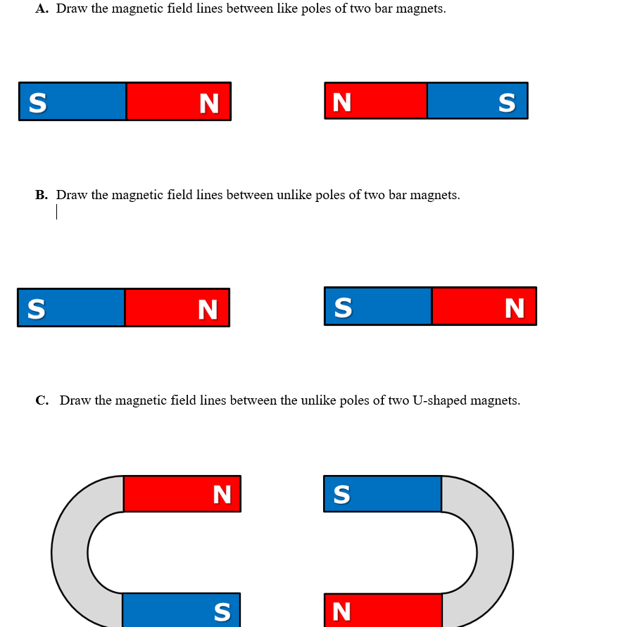

Hình 1.

**Câu 4:** Nêu các cách sử dụng nhiên liệu an toàn, hiệu quả và bảo đảm sự phát triển bền vững?

**HƯỚNG DẪN CHẤM**

**HƯỚNG DẪN CHẤM ĐỀ KIỂM TRA GIỮA HỌC KỲ II**

**Phần I. Trắc nghiệm (6,0 điểm)**

***Mỗi câu chọn đáp án đúng được 0,5 điểm.***

|  |  |  |  |  |  |  |  |  |  |  |  |  |
| --- | --- | --- | --- | --- | --- | --- | --- | --- | --- | --- | --- | --- |
| **Câu** | **1** | **2** | **3** | **4** | **5** | **6** | **7** | **8** | **9** | **10** | **11** | **12** |
| **Đáp án** | B | B | B | A | A | C | B | B | D | B | C | C |

**Phần II. Tự luận (4,0 điểm)**

|  |  |  |
| --- | --- | --- |
| **Câu** | **Nội dung** | **Điểm** |
| **Câu 1**  (1 điểm) | - Lực ma sát trượt xuất hiện khi vật trượt trên bề mặt của một vật khác  - VD: Hs lấy ví dụ đúng. | 0,5 điểm  0,5 điểm |
| **Câu 2**  (1 điểm) | Cách phòng ngừa bệnh nấm da:  - Đảm bảo vệ sinh cá nhân  -Sử dụng riêng các vật dụng cá nhân  - Mặc quần áo sạch sẽ mỗi ngày đặc biệt là tất và quần lót  - Chọ quần áo giày dép thoáng khí  -Đảm bảo lau khô cơ thể đúng cách bằng khăn sạch | Mỗi ý 0,2 đ |
| **Câu 3**  (1 điểm) | - Khi rơi thì - Hai nam châm đẩy nhau. | 0,5 điểm |
| - Lực giữa 2 nam châm là không tiếp xúc. | 0,5 điểm |
| **Câu 4**  (1 điểm) | Các cách sử dụng nhiên liệu an toàn, hiệu quả và bảo đảm sự phát triển bền vững.  - Duy trì các điều kiện thuận lợi cho sự cháy cung cấp đủ không khí, tăng diện tích tiếp xúc giữa nhiên liệu và không khí.  - Điều chỉnh lượng nhiên liệu để duy trì sự cháy ở mức độ cần thiết, phù hợp với nhu cầu sử dụng  - Tăng cường sử dụng những nhiên liệu có thể tái tạo và ít ảnh hưởng đến môi trường và sức khỏe con người, như xăng sinh học (E5, E10,…) | 0.25 điểm.  0,25 điểm.  0,5 điểm. |